- MOBLISER LE LANGAGE - ECRIT : Reconnaitre les trois écritures

Consigne : Recherche les lettres correspondantes à la lettre en capital d’imprimerie et place les dans le tableau (voir les pages suivantes).
Lui montrer un exemple si votre enfant ne comprend pas la consigne.
Vous pouvez aussi lui proposer de rechercher la lettre sur des mots connus, que vous aurez trouvés dans un catalogue ou un livre.
Il peut s’aider de son cahier de référence ou du tableau de correspondance ci-dessous.
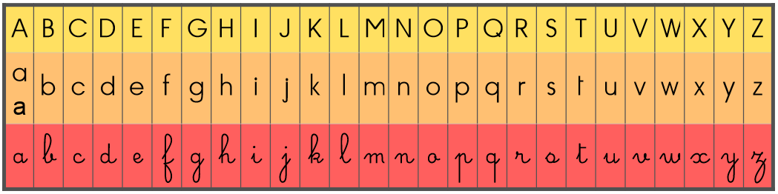

A | B | C | D | E | F | G

H | I | J | K | L | M

N | O | P | Q | R | S

T | U | V | W | X | Y | Z

